Bene Zoltán:Csali Csabi csodája Kovács Mária – ismeretterjesztő szövegfeldolgozás

- Már olvastuk a mesét. Mit fogott Csabi? Hivatalos neve teknős, hibásan teknősbéka. Milyen teknőst foghatott?
- Olvasd el a szöveget és old meg a hozzátartozó feladatokat!

Mocsári teknős

A mocsári teknős Magyarországon elsősorban a síkvidékek iszapos álló- vagy lassan folydogáló vizeiben él. Kedveli a napsütötte, sűrűn benőtt erdei tavakat és a ligeterdőkkel szegélyezett holtágakat. Csak víz közelében él meg. Védett.

A faj ovális, hátrafelé szélesedő, legfeljebb 20 centiméter hosszú hátpáncélja és bőre zöldes- vagy barnás fekete, amit sárga vagy sárgásfehér pettyek és/vagy csíkok tarkítanak. A világosbarna has páncélt gyakran sötét foltok tarkítják – a hímeké homorú, a nőstényeké lapos. A pajzsoknak szegélye olykor fekete. Hátpáncélján (a fiatalabb egyedeket kivéve) nincs taraj. A hímek szivárványhártyája vörösesbarna vagy narancsszínű, a nőstényeké fehér vagy sárgás.

Márciustól októberig-novemberig főleg a reggeli és az esti órákban aktív. Telelni az iszapba vagy a parti fövenybe ássa be magát – ha erre nincs mód, a jégpáncél alatt kerül nyugalmi állapotba. Az életfenntartáshoz szükséges oxigént szája és garatja nyálkahártyáján, illetve a végbélzacskók hajszálerein szívja fel.

Májusban párzik; a nőstény június-július elején rakja le 4–5 centiméter hosszú, 7–8 centiméteres átmérőjű tojásait a homokos parton ásott, 8–10 centiméter mély gödörbe. A fiatalok szeptember elején, vagy (ha a nyár nem volt elég meleg) a következő tavasszal kelnek ki, és azonnal megindulnak a víz felé.

Szeret a vízből kiálló tuskókon, köveken pihenni. Nagyon jól úszik. Táplálékuk is vízi eredetű: különféle ízeltlábúak, kétéltűek, puhatestűek és férgek kifejlett és lárvaállapotú egyedeit, dögöket fogyaszt. A halak közül csak a beteg példányokat képes elfogni. A zsákmányt éles csőrkáváik segítségével darabolják fel.

- Válaszolj a kérdésekre!

Hol fordul elő hazánkban a mocsári teknős?

Mikor aktív?

Hol telel?

Hová rakja tojásait?

Mivel táplálkozik?

- Húzd alá a helyes kifejezéseket!

Páncélja kerek. ovális. lapos.

Oxigént szája garatja nyálkahártyája végbélzacskók hajszálerei segítségével szívja fel.

Kis teknősök szeptemberben októberben márciusban kelnek ki.

Zsákmányát szájával karmaival csőrkávájával darabolja fel.

- Egy kis matematika. Mit jelölnek a számok?

20 cm :

4-5 cm :

7-8 cm :

8-10 cm :
- Színezz a szövegnek megfelelően!

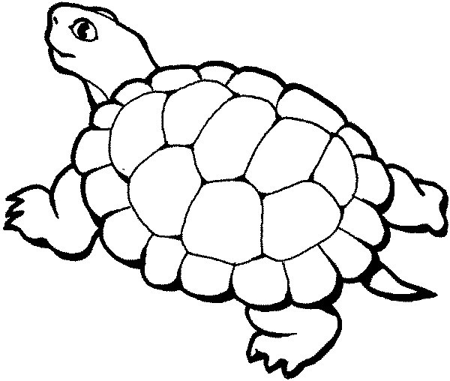
- Párosítsd a kifejezéseket!

ligeterdő a szem színét is meghatározza

holtág a test üreges szerveit bélelő nyálkás védőréteg.

szivárványhártya időszakosan vízzel borított területek fás növényállománya

nyálkahártya a folyónak olyan mellékága,

amely a főmederrel nem vagy csak egyik végén függ össze

- Miről szól a szöveg? Húzd alá!

Mocsári teknős testfelépítését ismerhettük meg.

Mocsári teknős táplálkozásáról tudtunk meg dolgokat

Mocsári teknőst mutatta be a szöveg.

